MS : STRUCTURATION DU TEMPS
IMAGES SEQUENTIELLES : LA CHENILLE QUI FAIT DES TROUS.
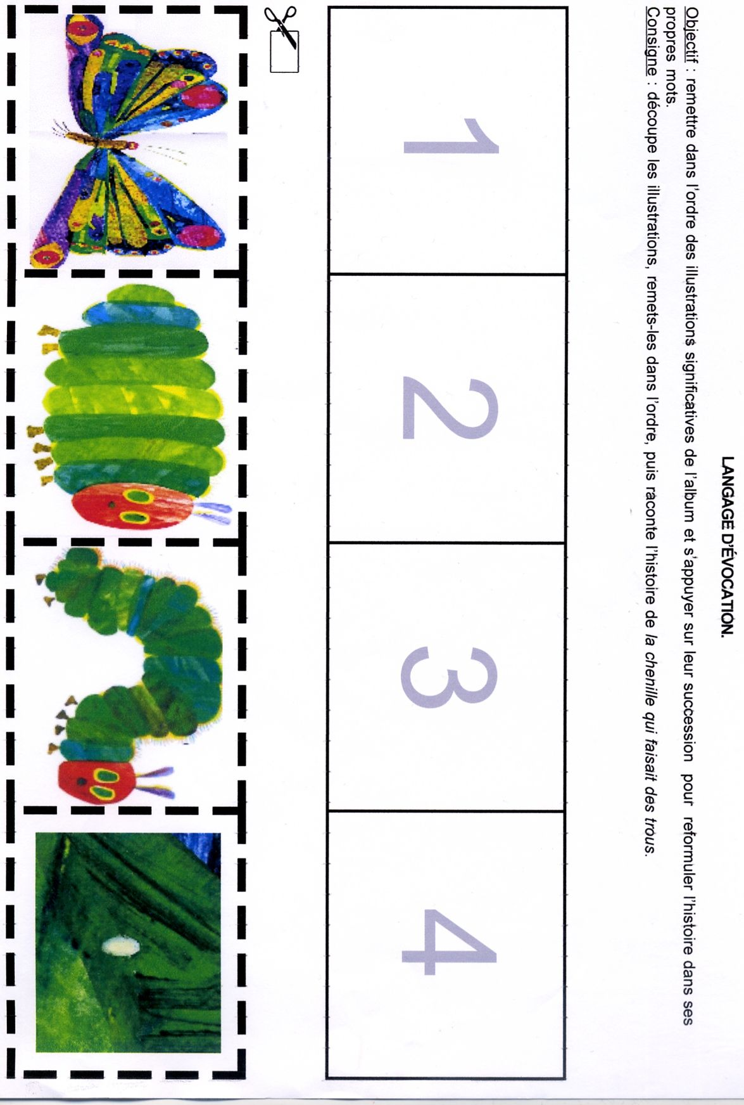
STRUCTURATION DE L’ESPACE : LE LABYRINTHE
Possibilité de faire le jeu sur l’ordinateur et de demander à l’enfant de suivre les différents chemins en déplaçant la souris.
